冷やしスイーツチケット「あいちスノーブーケ」の
参画店舗を募集します。

【事業主体】
愛知・名古屋観光誘客協議会
（事務局：愛知県観光コンベンション局観光振興課）

企画名 | 冷やしスイーツチケット「あいちスノーブーケ」
企画概要 | 県内の対象店舗で利用可能な、ご当地素材を使用した冷やしスイーツのチケット。
商品設定期間 | 2023年7月1日～2023年9月30日
商品販売先 | JTB、近畿日本ツーリスト、日本旅行等旅行会社、  インターネット、県内観光協会、宿泊施設での販売など
参画料金 | 無料  本企画にご参画いただくにあたり参画費用等のご負担はありませんが、お得な料金設定をお願いします。

【商品内容について】
１ 商品名
冷やしスイーツチケット「あいちスノーブーケ」

２ 商品概要
県内の対象店舗で利用可能な、ご当地素材を使用した冷やしスイーツのチケット。チケットの販売価格は２枚綴りで2,000円（原則）。ご当地かき氷またはご当地冷やしスイーツと交換できます。また、チケット2枚での「特別な」かき氷又は冷やしスイーツの提供も可とします。

３ 販売料金（お客様に対して販売する価格です。）
おひとり様（おとな・こども共通） ２，０００円（税込）
※販売価格は販売する旅行会社が最終的に決定します。旅行会社が上記の料金以外で販売する場合がありますが、店舗への精算金額には影響しません。

４ 販売先
①ＪＴＢ、近畿日本ツーリスト、日本旅行、ジェイアール東海ツアーズなどの大手旅行会社
②インターネット販売、県内観光協会、宿泊施設 等

５ 事業フロー
⑥チケット代金
支払い
店舗
⑤チケット
送付

③スイーツ
提供
愛知・名古屋
観光誘客協議会
④チケット
受領
委託事業者
（名鉄観光）
事業委託
①チケット代金
支払い
②チケット
提供
お客様

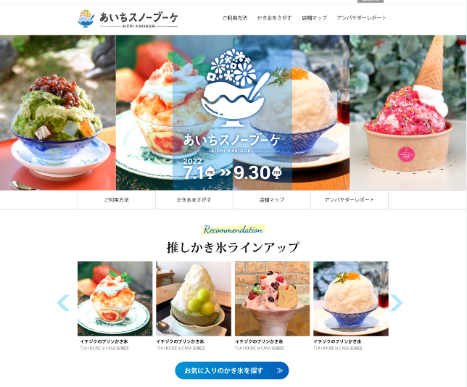
〇店舗にとっての参画メリット
・愛知・名古屋観光誘客協議会の事業費で、ちらしやホームページ等で店舗や商品を広告宣伝できる。（広告宣伝費は、店舗の費用負担なし）
・新たな媒体で広告宣伝することにより、新規顧客（県外客など）が獲得できる可能性がある。
〇店舗にとっての参画デメリット
・１，１００円相当以上の商品を８５０円で精算する必要がある。（詳細は【商品の精算方法及び事業者様へのお願い事項】２（１）精算金額について 参照）
前回実施時の特設ホームページ

５ 商品の設定期間（お客様がチケットを利用して店舗でスイーツが食べられる期間です。）
２０２３年７月１日（土） ～ ２０２３年９月３０日（土）

６ 商品の販売開始時期（「４ 販売先」の旅行会社等で、チケットを販売開始する時期です。）
２０２３年６月中下旬（予定）

７ 商品の精算方法
当チケットの造成・販売を受託する事業者（名鉄観光サービス株式会社）と、スイーツを提供する店舗にて精算をしていただきます。お客様との精算はありません。詳細は下記「商品の精算方法及び事業者様へのお願い事項」をご参照ください。

８ 商品イメージ
※下記は、前回実施した際のチケットです。
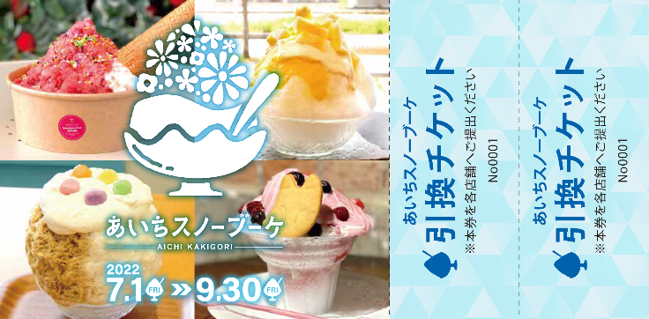
点線部分が引換券となります。
点線部分をお客様にてもぎっていただき、もぎった引換券は店舗で保管してください。
左記画像はイメージのため、実際のチケットとデザイン等が異なります。

９ その他
チケットの販売方法やPRとして、下記の展開も予定しております。
- 冷やしスイーツチケット「あいちスノーブーケ」専用の自動販売機
※名古屋駅周辺に設置予定
（２）名鉄エリア版MaaSアプリ「CentX」
※実券ではなく、DX化によりアプリでのチケット対応
参加の店舗には、読み取り用のQRコードなどを配布予定
（３）初の「デジタルスタンプラリー」を実施
SpoTribe（スポットライブ）を活用し、愛知県全域を周遊してもらう仕掛けへ
参加の店舗には、スタンプ読み込み用のQRコードなどを配布予定

【商品の精算方法及び事業者様へのお願い事項】
１ 商品の精算方法（流れ）
（１）チケット利用方法
お客様はチケット（引換券２枚付）を各店舗に持参しますので、対象部分をお客様にもぎっていただき、ご当地かき氷またはご当地冷やしスイーツと交換をお願いします。なお、引換券は精算に必要となりますので、受け取り後は引換券を店舗にて大切に保管してください。

（２）精算方法 ※原則7～9月の3か月分をまとめて精算します。
ご利用月の月末 | お客様から受け取った引換券を店舗にて集計後、受領枚数報告書（別紙）へ枚数をご記入ください。
翌月１日まで | ◆受領枚数報告書（別紙）を名鉄観光サービス株式会社までメールにて送付してください。  ■送信先：aichi-sunobuke@mwt.co.jp
10月10日  まで | ◆10月１０日（火）までに名鉄観光サービス株式会社あてに請求書をご郵送ください。  （請求書の様式は、別添の請求書をご利用ください。）  ◆お客様から受け取った引換券を同封し、受領枚数報告書（別紙）とあわせて名鉄観光サービス株式会社あてにご請求ください。  ■郵送先  〒450-8577  愛知県名古屋市中村区名駅南2-14-19住友生命名古屋ビル9階  名鉄観光サービス株式会社 地域活性化推進部  髙桑 朱音
10月末 | 指定口座への入金をご確認ください。

■注意事項
※お客様から受け取る引換券を紛失等された場合は請求できませんのでご注意ください。
※請求書には捺印（会社印も可）をお願いします。
※10月１０日（火）までに請求書が不着の場合は1０月末に支払いができませんのでご了承ください。（10月10日（火）に間に合わない場合は先に請求書をメールにてお送りいただき、後日原本を郵送いただいてもかまいません。）

２ 事業者様へのお願い事項
（１）精算金額について
名鉄観光サービス株式会社との精算金額については引換券１枚につき８５０円（税込）とし、お客様にご提供いただくかき氷・冷やしスイーツについては１，１００円相当以上の商品としてください。チケットを利用して購入することにより商品を通常より安く購入できるようにすることで、お客様の購買意欲を高める狙いです。御協力いただきますようお願いいたします。（チケットは、引換券２枚で2，０００円。販売価格との差額３００円は、チケットを販売した旅行会社等に取扱手数料として支払います。）

（２）御提供いただくかき氷・冷やしスイーツについて
お客様に御提供いただくかき氷・冷やしスイーツは、ご当地のものを使用した和洋菓子とします。「ご当地のもの」については、必ずしも食材でなくても構いません。下記の例を参考とし、判断に迷う場合はご相談ください。
■「ご当地のものを使用」の例
西尾の抹茶を使用したかき氷、瀬戸焼・常滑焼の器で提供するアイスクリーム、地元の酒蔵のお酒を使用したシャーベット 等
※ご当地のもの…愛知県内の名産品や伝統工芸品、食材等。

（３）御参画いただくにあたって
本企画に御参画いただくにあたっては、別紙参画申込書を下記の申込先に２０２３年５月１０日（水）までにメールにてお送りください。参画商品は、１店舗につき、かき氷・冷やしスイーツそれぞれ１点までとし、かき氷または冷やしスイーツのみの御参画でもかまいません。（詳細は別紙「『あいちスノーブーケ』 参画申込書」参照）
■申込先
メール：aichi-sunobuke@mwt.co.jp
電話：052-581-5797
名鉄観光サービス株式会社商品事業本部 商品開発部 関連事業担当
主任 菊池 翔真
事務掛 髙桑 朱音

